**校企联动谋发展 专业问答明方向**

2025 年 7 月 18 日，校团委 “薪火链动，智创煤海” 青马工程实践调研团赴中铝宁夏能源集团有限公司、宁夏银星能源股份有限公司开展实践调研，旨在加强校企联动，助力青马学员把握提升就业能力。

首先，调研团来到中铝宁夏能源集团，在解说员的引导下步入企业展厅。介绍了企业是以煤炭、火电、新能源发电为核心业务的能源型企业，其发展历程、产业布局与核心优势，团队成员对企业概况有了系统直观的认知。参观过程中，学员们结合自身专业，围绕材料、安全、储能等专业领域频频提问。

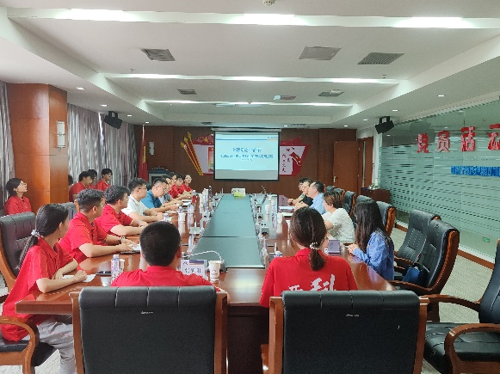随后，进行了交流座谈会，由该中铝宁夏能源集团有限公司人力资源部副主任郭永刚主持，共同观看企业宣传片与学校社会实践集锦。郭永刚介绍企业基本情况及人才引进举措，西安科技大学团委宣传部部长吴行健介绍学校概况及学科建设情况，并深入阐述了实践调研团的活动初衷。之后，该中铝宁夏能源集团有限公司团委副书记吕灵芝分享共青团建设经验。在交流环节中，面对团队成员围绕专业对口岗位特性等问题，郭永刚逐一细致回应并结合企业实际运作情况，系统介绍了从新人入职到骨干培养的全周期成长机制，并客观阐释了薪酬激励体系与职级发展通道，为学生勾勒出清晰的职业发展图景。

（图为调研团与中铝宁夏能源集团开展交流活动）

谈及储能，郭永刚着重强调了储能技术对能源企业的战略意义，指出储能不仅是保障能源安全的关键支撑，更将在未来产业格局中占据核心地位。这场问答互动层层深入，既解答了学生的现实困惑，更拓宽了行业认知视野，让调研团成员对如何针对性提升就业竞争力有了更明确的方向。

之后，调研团前往宁夏银星能源股份有限公司，参观生产运行调控中心，由宁夏银星能源股份有限公司人才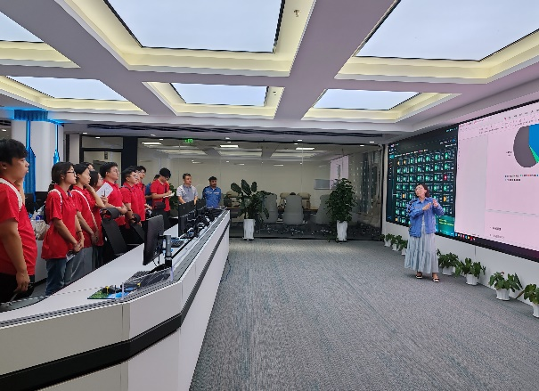开发科培训主管白镜讲解，并为团队成员展示了监控现场、实时数据、预警模型等。在仿真实训基地，双方进一步交流，宁夏银星能源股份有限公司人力资源部主任周利介绍人才引进工作，宁夏银星能源股份有限公司党群工作部副主任兼团委书记贾旭分享团建经验，相关工作得到深入探讨。

（图为调研团参观银星能源生产运行调控中心）

此次活动让调研团成员深入了解企业人才需求与就业形势，为提升就业能力、规划职业发展提供有力指导，也搭建起校企合作良好平台。通过与企业负责人交流，学员明确了企业对专业知识、实践技能等核心能力的要求，明晰了能力提升方向，有效弥合了校园学习与职场实际需求之间的断层。